**新 书 推 荐**

**THE GARBAGE PAIL KIDS Series**

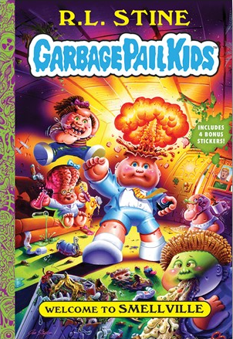**中文书名：****《欢迎来到臭味镇》**

**英文书名：*Book #1: Welcome to Smellville***

**作 者：R. L. Stine**

**出 版 社：Abrams Books**

**代理公司：ANA / Yao Zhang**

**页 数：32页**

**出版时间：2020年10月**

**代理地区：中国大陆、台湾**

**审读资料：电子稿**

**类 型：7-12岁系列儿童文学**

**已 授 权：法语，英文有声书**

**10月6日一经出版即登上《纽约时报》畅销榜#7**

**内容简介：**

**《鸡皮疙瘩》系列超级畅销书作家R. L.斯坦联手复古潮牌GPK打造全新的儿童文学系列读物！**

欢迎来到垃圾瀑布镇，在这里有九个孩子住在一个破旧的大房子里，尽可能地享受着人生乐趣。人们可能认为他们粗俗、怪异、懒散、奇怪，但他们并不是坏孩子，只是不知道怎么做更好。

在传奇作家R.L.Stine的这部搞笑的新系列中，从爆炸亚当到聪明的珍妮，每个孩子都会在他们的中学中卷入捣乱旋涡，所有这些都是在与霸凌者以及他们的宿敌——完美彭妮和完美帕克的战斗。如果他们的科学老师，霍平·考夫夫人，能让他们集中精力做作业，而不是在整个学期的课堂上努力制造出一个又一个恶心的实验，他们有可能就好好毕业了。但那又有什么乐趣呢？

畅销书作家R.L.Stine将他成功的幽默品牌带到了这个系列中，创造了全新的故事，肯定会让孩子们和所有年龄段的读者感到好笑和愉悦。

* **国际畅销书：**《鸡皮疙瘩》系列以32种语言出版
* **明星作者：**R.L.Stine用他的《鸡皮疙瘩》系列改变了出版的面貌，这是继哈利波特之后有史以来第二个畅销书系列
* **流行品牌：**GPK是一个经典的复古品牌，通过大量的授权商品，品牌目前正在经历一个强大的流行复苏
* **周年纪念日：**2020年是垃圾桶儿童35周年纪念日。为期一年的庆祝活动正在进行。

**媒体评价：**

Andymation YouTube动画制作人安迪•贝利发布了一段分为两部分的视频，向他的366万粉丝宣传了GPK。第1部分发布于周五，在前3个小时内浏览量超过25,000次，并有望在第4天结束时达到300,000次浏览量！

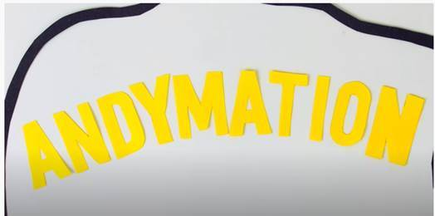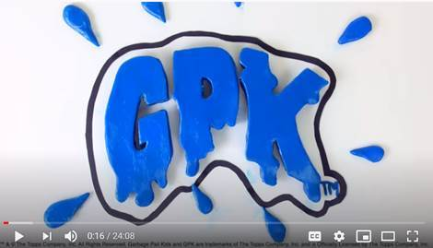

安迪在视频半程给Abrams ComicArt 2016年出版的《“垃圾桶”儿童》收集书做了简单介绍，点此观看视频 [https://youtu.be/lfH_Ty60ZJk](https://urldefense.proofpoint.com/v2/url?u=https-3A__youtu.be_lfH-5FTy60ZJk&d=DwMF-g&c=euGZstcaTDllvimEN8b7jXrwqOf-v5A_CdpgnVfiiMM&r=4b9nAXLcF3WtEWYn3-Icg1zK0UmfPLU9xeHktEArWuk&m=H3MdjtFqZpN5Xrcqw4nsoOdL4QvoFkyyD8J-zPagLxI&s=Ex9891DPo8u4jkE5Ik-IN9nzlvZHm1oVqH_61MHKboU&e=)

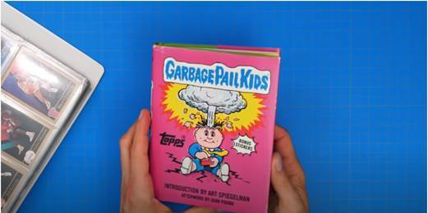

**作者简介：**

**R. L. 斯坦（R. L. Stine）**斯坦目前仍有超过**4亿**本英语书籍在印，加上32种语言的国际版本，使他成为有史以来最受欢迎的儿童作家之一。除了《鸡皮疙瘩》，他还写过系列作品，包括《恐惧街》、《烂学校》、《大多是幽灵》、《噩梦室》和《危险女孩》。R. L. 斯汀和他的妻子住在纽约。

**The Topps Company, Inc.** 成立于1938年，是运动卡片、娱乐产品和特色糖果的卓越创造者和品牌营销商。

**谢谢您的阅读！**

**请将回馈信息发至：张瑶（Yao Zhang）**

安德鲁﹒纳伯格联合国际有限公司北京代表处

北京市海淀区中关村大街甲59号中国人民大学文化大厦1705室, 邮编：100872

电话：010-82449325

传真：010-82504200

Email: Yao@nurnberg.com.cn

网址：www.nurnberg.com.cn

微博：<http://weibo.com/nurnberg>

豆瓣小站：<http://site.douban.com/110577/>

微信订阅号：ANABJ2002